
广州天玑房地产咨询服务有限公司
广州天玑房地产咨询服务有限公司成立于2008年6月24日，是一家独立的为业主房产提供房屋质检服务的专业公司。公司创立多年，以验房，装饰监理，交付陪验、实测评估、维保工程、室内环保检测治理为主导， 目前是验房行业中旗帜性品牌企业。本着以人为本的宗旨，在公司的发展过程中，狠抓验房监理人员技术和“业主视角验房”的技术体系创新。以严谨的人格操守和责任心及独特的质检视角服务于广大业主，以取得社会公信力为公司安身立命之本，长年来深受业主和媒体朋友的好评。
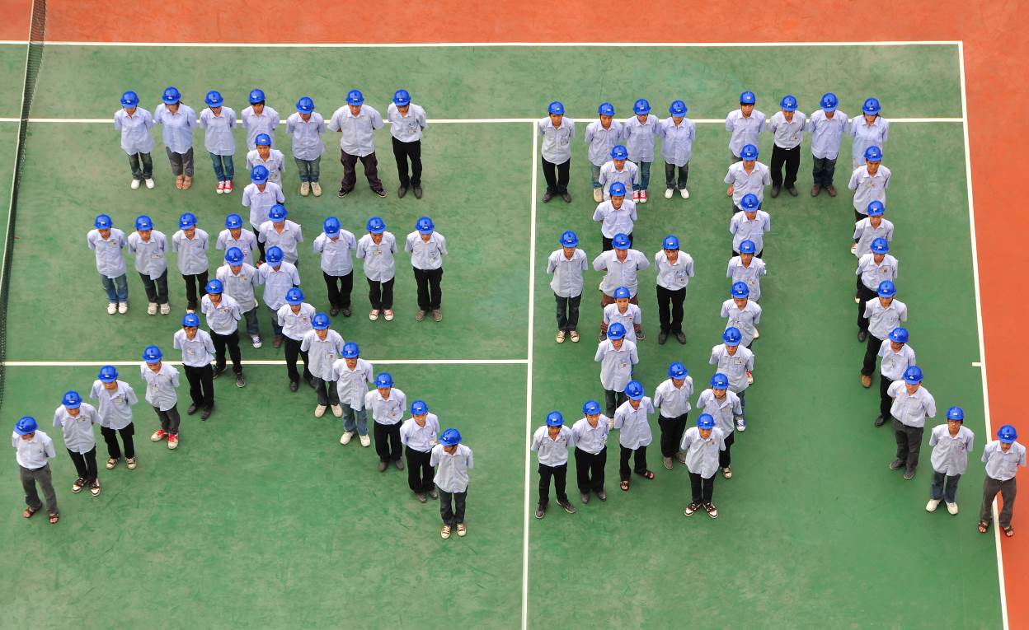
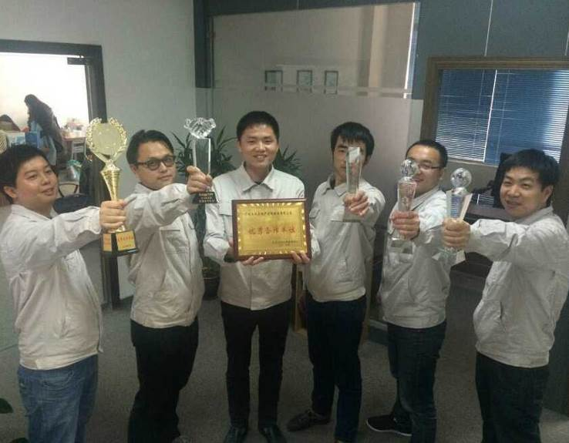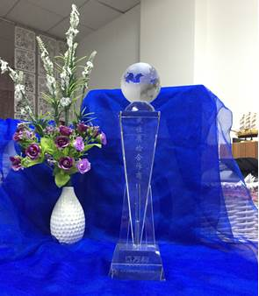

我们的企业精神是：务实、团结、梦想！
我们的企业目标是：建设天玑品牌，品质改变世界！
我们的客服宗旨是：用最大的真诚满足客户的需求！
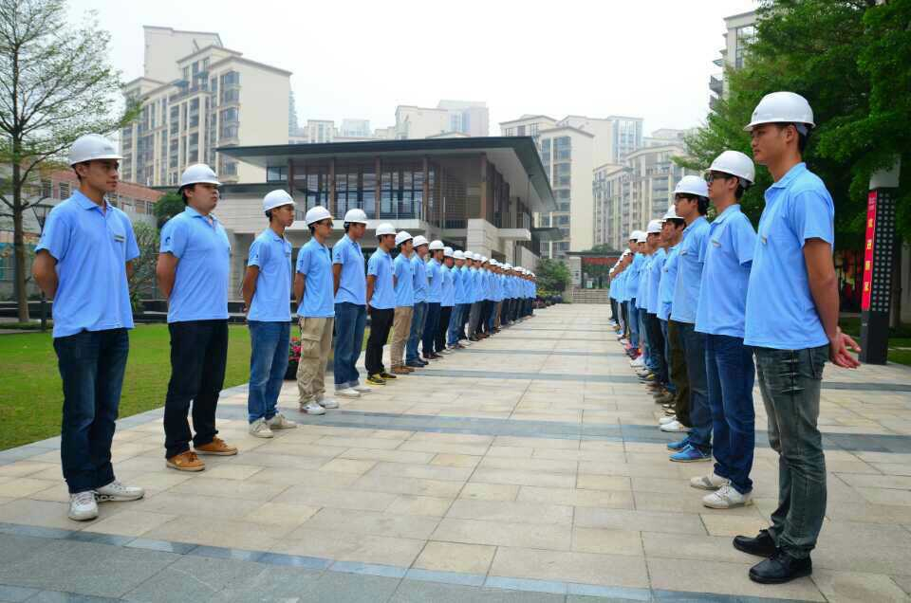
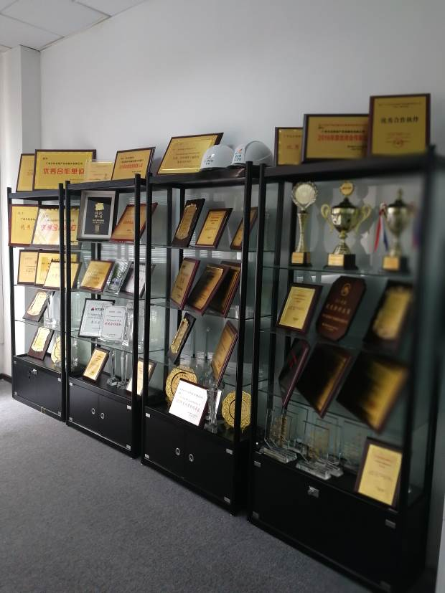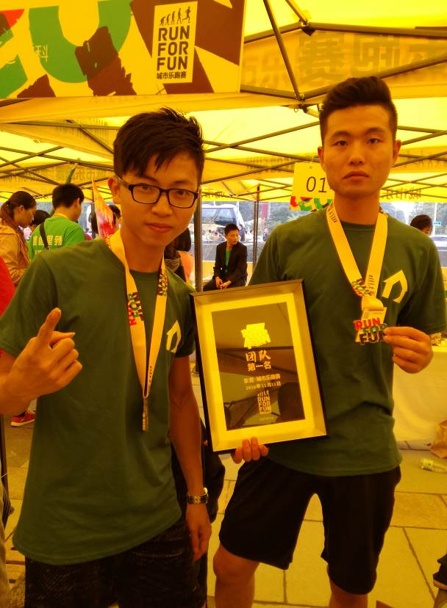
招贤纳士——邀请您加入我们的团队！
一、工程监理
工作内容：协助甲方工程师管理现场施工进度、施工质量、安全文明施工等
人 数： 10人
岗位职责：
1、在专业验房工程师的指导下开展装修监理工作
2、协助专业验房工程师对装修过程中的质量标准进行核定
3、负责现场装修质量的监理工作，发现问题及时向上级工程师报告
4、对装修总包单位实施整改计划并对工程进度进行监督、记录

任职要求：
1、建筑、土木、工民建类相关专业的实习生、应届生优先录取！
2、具有较强的沟通能力和组织协调能力，能够合理、有效地协调各项相关工作
3、对待工作严谨、认真、细致，具备一定的计算机操作能力，最好能看懂图纸
4、责任心强、吃苦耐劳

二、测量员
人 数： 10人
岗位职责：
1、在专业测量负责人的指导下开实测评估工作；
2、实测内容包括主体阶段、砌筑阶段、墙板阶段、抹灰阶段、精装修阶段的满覆盖的实测数据现场采集；针对铝膜精度进行抽测、楼板水平度进行抽测、钢筋保护层继续抽测；
3、评估内容：主要是安全文明施工常态化检查，对现场存在的安全文明施工问题，已会议的形式进行公布；
4、对当日实测数据及质量缺陷进行统计已邮件的方式发给项目部要求其按要求整改；
任职资格：
1、建筑、土木、工民建类相关专业的应届生优先录取（实习生也可以）；
2、具有较强的沟通能力和组织协调能力，能够合理、有效地协调各项相关工作；
3、对待工作严谨、认真、细致，具备一定的计算机操作能力，能看懂图纸；
4、责任心强、吃苦耐劳。

三、维保工程师
人 数： 5人
岗位职责：
1、在专业维保工程师的指导下开展维保工作，维保项目一般时长2年；
2、协助专业维保工程师对维保问题进行审核；
3、担任现场维保问题派单及验收工作，帮业主提供一个良好的住宿环境；
4、对明源系统的维保问题进行关闭；

任职资格：
1、建筑、土木、工民建类相关专业的应届生优先录取（实习生也可以）；
2、具有较强的沟通能力和组织协调能力，能够合理、有效地协调各项相关工作；
3、对待工作严谨、认真、细致，具备一定的计算机操作能力，能看懂图纸；
4、责任心强、吃苦耐劳。

四、质检员
人 数： 10人
职位描述：
1.通过使用各种仪器为业主检测房屋质量问题、空气含量
2.根据验房标准检查交付房屋结构、设备是否与合同相符；墙体、地面、门窗、强弱电、管道等是否存在问题
3.负责对现场查验点的注释和检验报告的记录工作
4.出具专业的验房报告与质量评估报告
5.根据验房报告，给出相应的整改或处理建议

任职资格：
1、建筑、土木、工民建类相关专业的实习生、应届生优先录取！
2、具有较强的沟通能力和组织协调能力，能够合理、有效地协调各项相关工作
3、对待工作严谨、认真、细致，具备一定的计算机操作能力，最好能看懂图纸
4、责任心强、吃苦耐劳

福利待遇：
1、正式员工：2500-5000/月
2、包住不包吃，通讯补贴，交通补贴
3、3个月一次晋升机会（只要你有能力，舞台随时为你展开）
4、员工旅游（可关注微信工众号：tianjishijie)即“天玑视界”的拼音
5、带薪年假，按国家规定享受法定假期
6、活力团队（我司员工平均年龄不超30岁）

联系我们
联系方式：020-82570913、13822218741（林主管）
邮箱：tianji05@phad.com.cn
地址：广州市天河区黄村大道2号润农商务中心2栋2101室

附件
- 办公环境
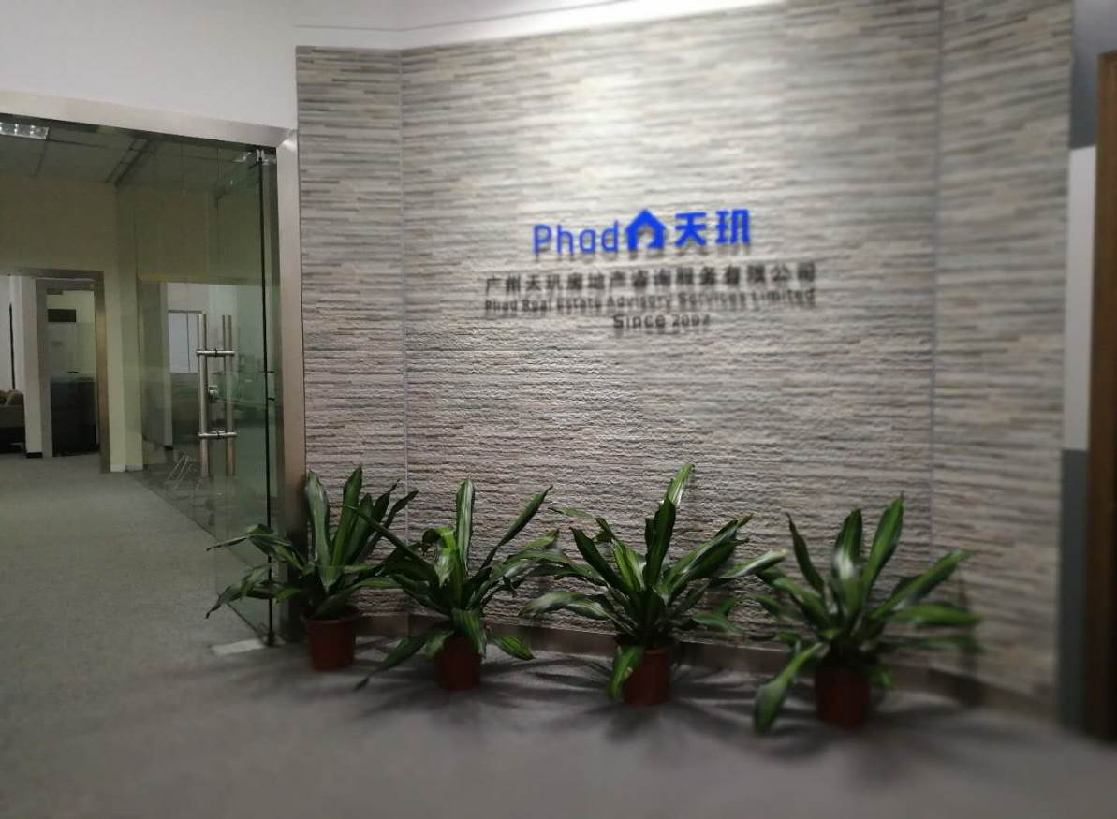
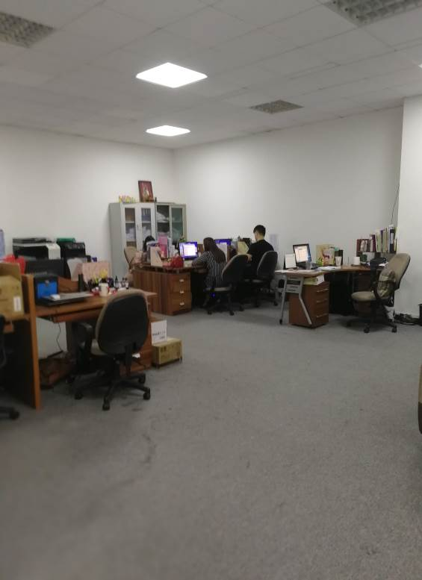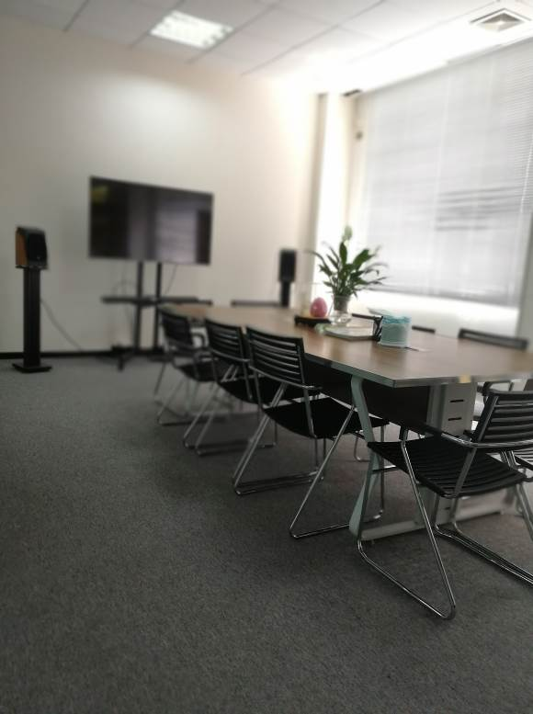

站点员工休息区域
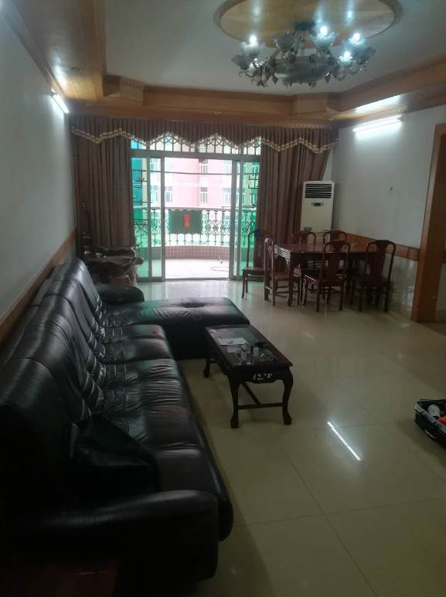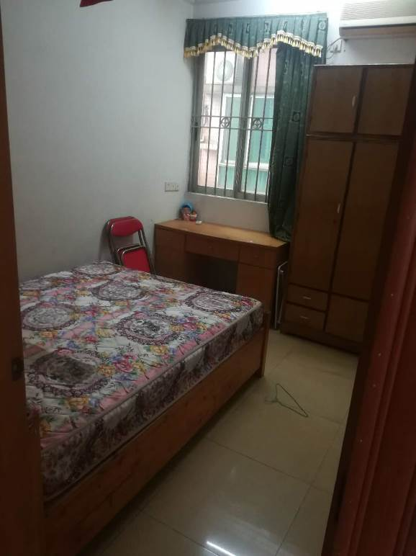

二．公司集团活动
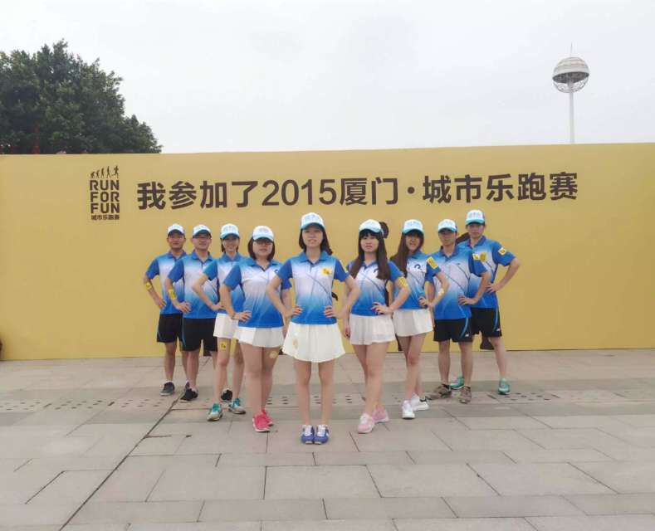
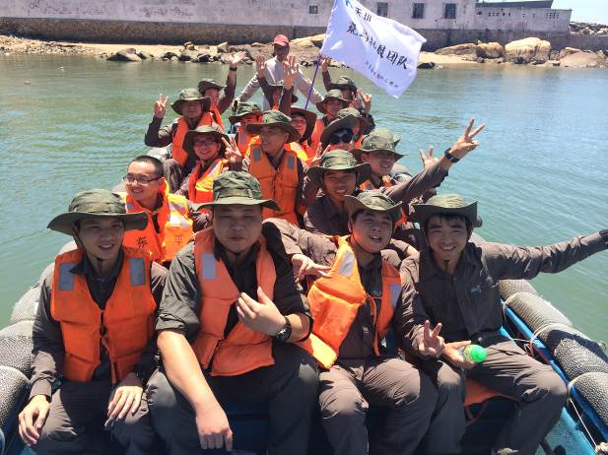

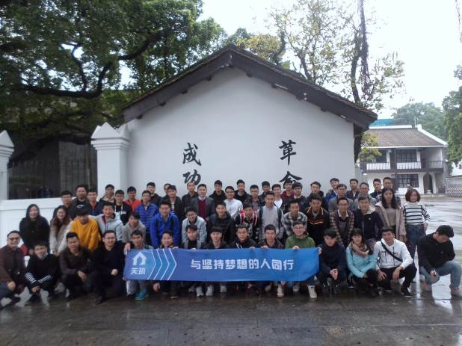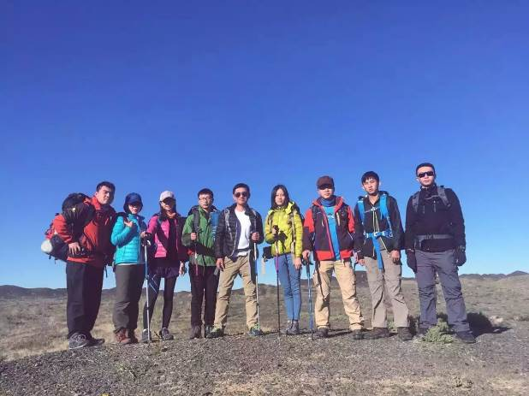

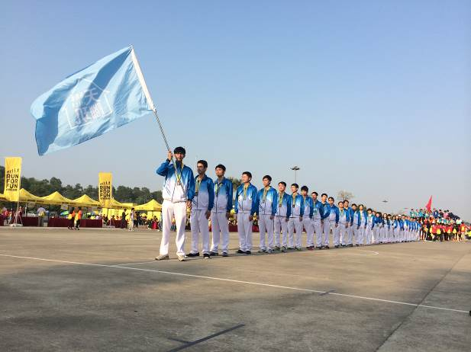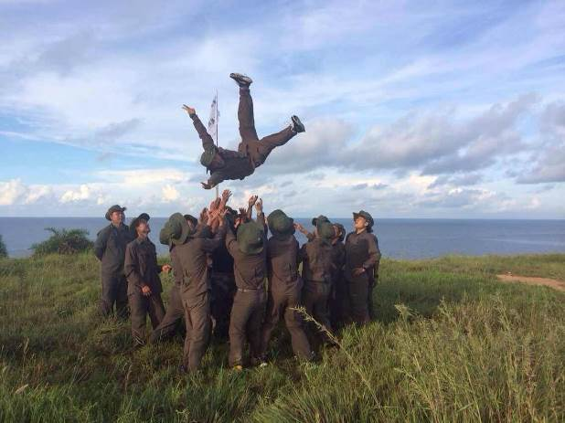
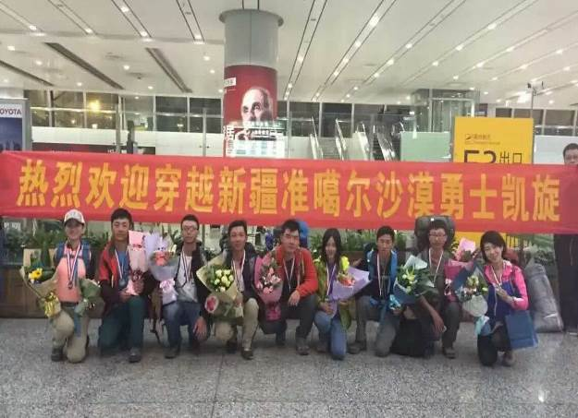
三．员工工作照
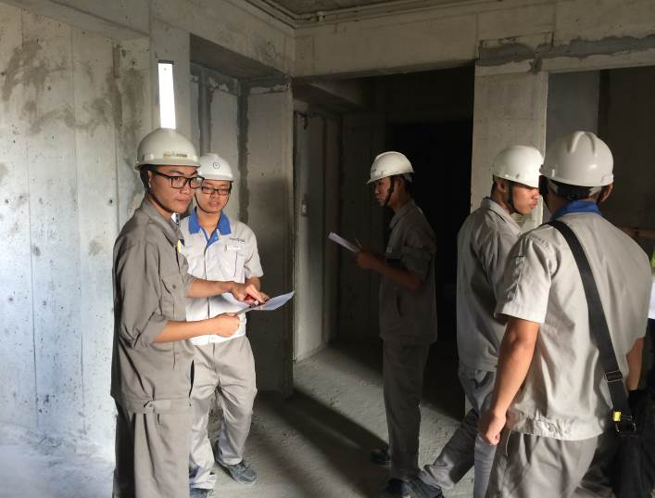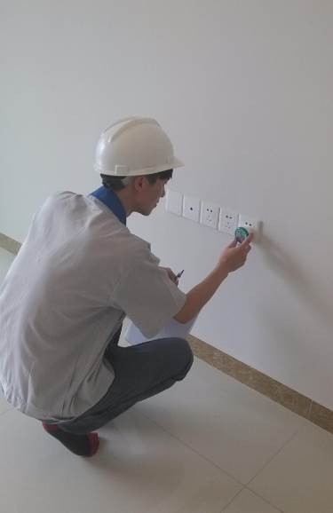
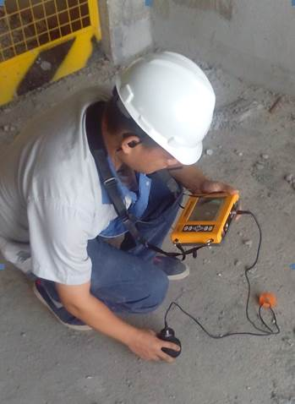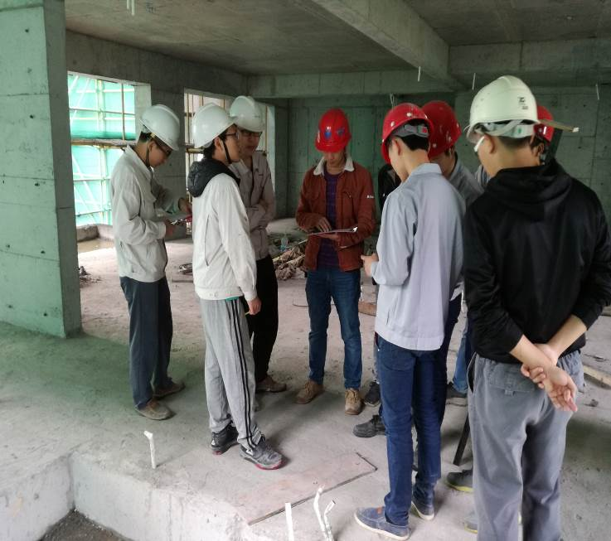
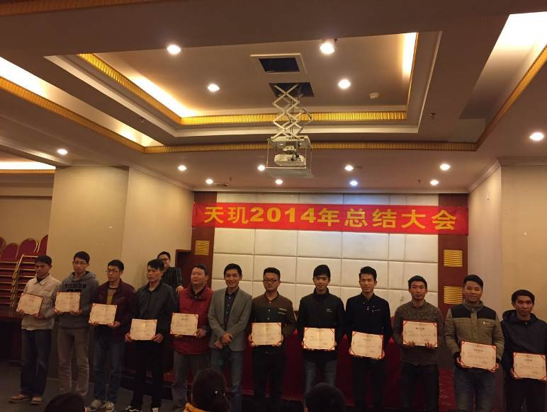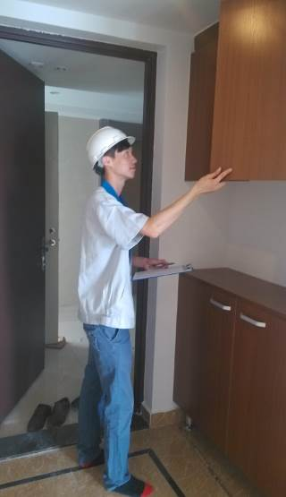
四．广州天玑部分项目展示
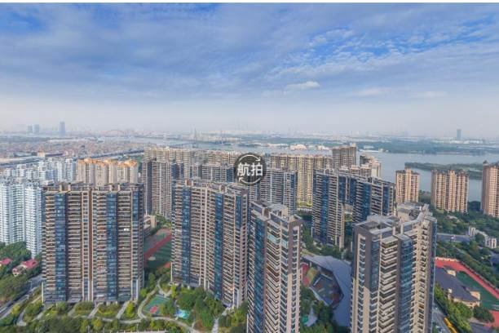
广州保利·天悦 广州时代·外滩
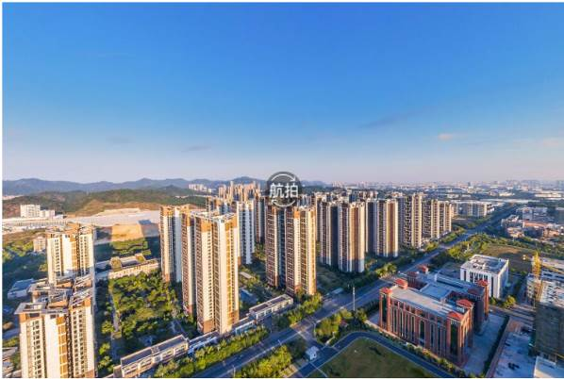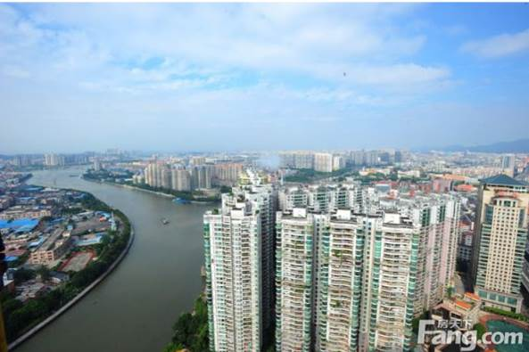
广州万科·东荟城 广州中信·西关海
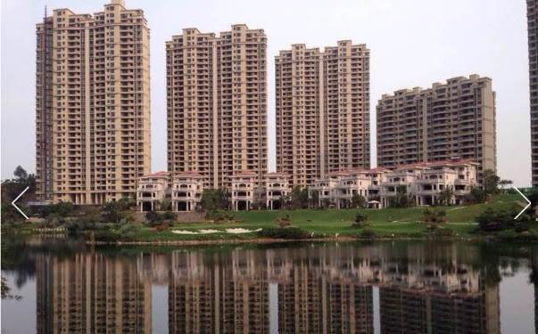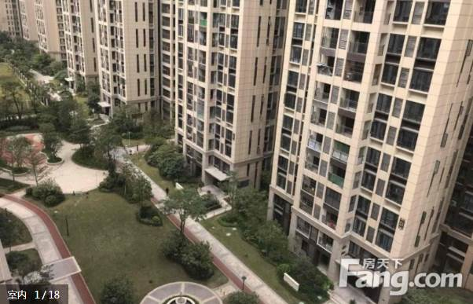
广州碧桂园·天玺湾 佛山招商·依云华府
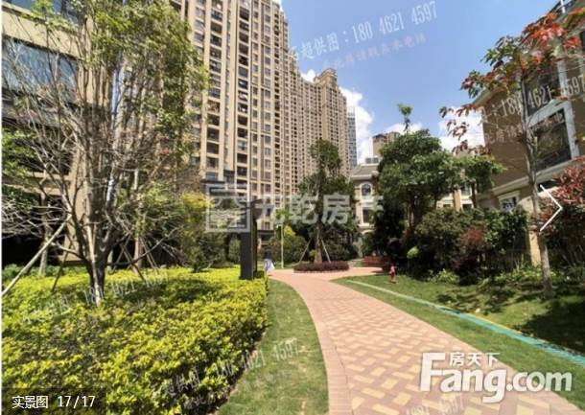
深圳招商·双玺 厦门中海·寰宇天下

